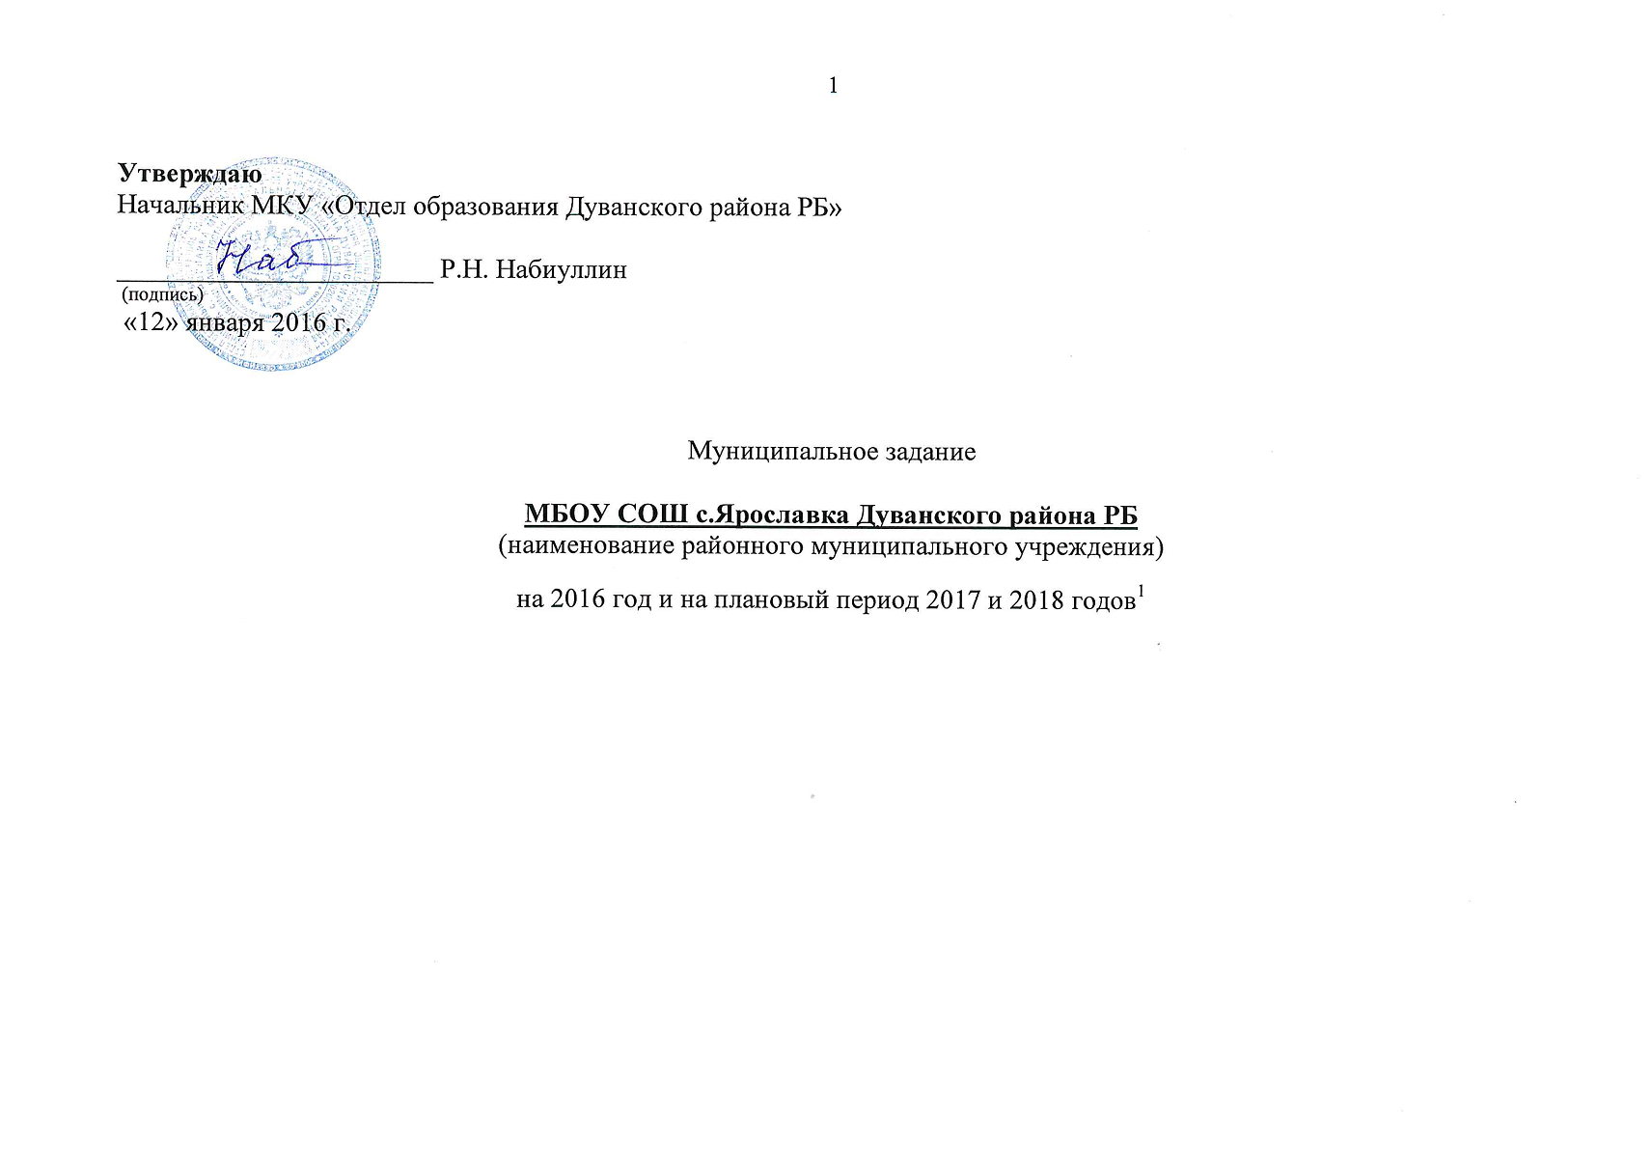

РАЗДЕЛ 1
1. Наименование муниципальной услуги
Предоставление общедоступного и бесплатного начального общего, основного общего, среднего (полного) общего образования по основным общеобразовательным программам.

2. Потребители муниципальной услуги
Население от 6,5 до 18 лет (начало обучения с 6,5 лет, но не позже возраста 8 лет; срок обучения – 11 лет).

3. Показатели, характеризующие объем и (или) качество муниципальной услуги
3.1. Показатели, характеризующие качество муниципальной услуги²

Наименование  показателя | Ед.  изм. | Формула  расчета | Значения показателей качества  муниципальной услуги |  |  |  |  | Источник информации о значении показателя (исходные данные для ее расчета)
Наименование  показателя | Ед.  изм. | Формула  расчета | отчетный финансовый  2015 год | текущий финансовый  2016 год | очередной финансовый  2017 год³ | первый год планового периода  2018 год | второй  год планового периода  2019 год
1. Доля обучающихся, успешно освоивших образовательную программу по итогам учебного года | % | Кол-во обучающихся, успешно освоивших образовательные программы по итогам учебного года / общее количество аттестованных обучающихся по итогам учебного года х 100 | 99 | 100 | 100 | 100 | 100 | Отчет
2. Доля обучающихся по новым государственным образовательным стандартам на первой ступени образования | % | Кол-во обучающихся по новым государственным образовательным стандартам на первой ступени образования / общее количество обучающихся на первой ступени образования х 100 | 40 | 45 | 50 | 60 | 65 | Отчет
3. Доля обучающихся, положительно прошедших государственную итоговую аттестацию | % | Кол-во обучающихся, успешно прошедших государственную итоговую аттестацию / общее количество обучающихся, проходивших государственную итоговую аттестацию х 100 | 100,0 | 100,0 | 100,0 | 100,0 | 100,0 | Отчет
4. Доля обучающихся, сдавших единый государственный экзамен | % | Кол-во обучающихся, сдавших единый государственный экзамен / общее количество выпускников, участвовавших в едином государственном экзамене х 100 | 100,0 | 100,0 | 100,0 | 100,0 | 100,0 | Отчет
5. Доля педагогических работников, прошедших повышение квалификации в течение года | % | Количество педагогических работников, прошедших повышение квалификации в течение года / общее количество педагогических работников х 100 | 37 | 35 | 35 | 35 | 35 | Отчет
6. Доля педагогических работников, имеющих квалификационную категорию | % | Количество педагогических работников, имеющих квалификационную категорию / общее количество педагогических работников х 100 | 84 | 90 | 100 | 100 | 100 | Отчет
7. Количество обучающихся, приходящихся на 1 компьютер, использующийся в образовательном процессе | Кол-во об-ся | Количество компьютеров, использующихся в образовательном процессе / общее количество обучающихся | 12 | 10 | 10 | 8 | 8 | Отчет
8. Наличие обоснованных жалоб потребителей  на качество оказания услуг | Кол-во жалоб |  | 0 | 0 | 0 | 0 | 0 | Отчет

3.2. Объем муниципальной услуги (в натуральных показателях)

Наименование  показателя | Единица  измерения | Значение показателей объема  муниципальной услуги |  |  |  |  | Источник информации о значении показателя
Наименование  показателя | Единица  измерения | отчетный финансовый  2015 год | текущий финансовый  2016 год | очередной финансовый  2017 год³ | первый год планового периода  2018 год | второй  год планового периода  2019 год | Источник информации о значении показателя
1. Количество обучающихся | Чел. | 444 | 452 | 459 | 459 | 460 | Отчет

4. Порядок оказания муниципальной услуги
4.1. Нормативные правовые акты, регулирующие порядок оказания муниципальной услуги:
Федеральный закон от 29 декабря 2012 г. N 273-ФЗ "Об образовании в Российской Федерации", Постановление Правительства РФ от 19.03.2001г. № 196 «Об утверждении Типового положения об общеобразовательном учреждении»; Федеральный Закон от 06.12.2003г. № 131-ФЗ «Об общих принципах организации местного самоуправления в Российской Федерации»; Устав МБОУ СОШ с.Ярославка

4.2. Порядок информирования потенциальных потребителей муниципальной услуги

Способ информирования | Состав размещаемой (доводимой) информации | Частота обновления информации
1. Сайт в сети Интернет | Реестр оказываемых муниципальных услуг, режим работы общеобразовательного учреждения, официальные и иные документы о деятельности учреждения | 1 раз в квартал
2. Информационные стенды | Реестр оказываемых муниципальных услуг, режим работы общеобразовательного учреждения, официальные и иные документы о деятельности учреждения | 1 раз в квартал
3. Родительские собрания | Информация о результатах контроля за выполнением муниципального задания | 1 раз в квартал

5. Основания для досрочного прекращения исполнения муниципального задания:
Исполнение задания может быть досрочно прекращено в случае наступления ситуации, делающей выполнение задания невозможным. При этом исполнитель задания может получить другое муниципальное задание.

6. Предельные цены (тарифы) на оплату муниципальной услуги в случаях, если законом предусмотрено их оказание на платной основе

6.1. Нормативный правовой акт, устанавливающий цены (тарифы) либо порядок их установления
______________________________________________________________________________________

6.2. Орган, устанавливающий цены (тарифы) _______________________
6.3. Значения предельных цен (тарифов)

Наименование муниципальной услуги | Цена (тариф),  единица измерения
Предоставление общедоступного и бесплатного начального общего, основного общего, среднего (полного) общего образования по основным общеобразовательным программам | Бесплатная

7. Порядок контроля за исполнением муниципального задания

Формы контроля | Периодичность | Администрация муниципального района Дуванский район и ее структурные подразделения, осуществляющие контроль за оказанием муниципальной услуги
1. Отчет об исполнении муниципального задания | полугодие, год | МКУ «Отдел образования Дуванского района РБ»

8. Требования к отчетности об исполнении муниципального задания
8.1. Форма отчета об исполнении муниципального задания
Наименование  показателя | Единица  измерения | Значение, утвержденное в муниципальном задании на отчетный финансовый год | Фактическое значение за отчетный финансовый  год | Характеристика причин отклонения от запланированных значений | Источник(и) информации о фактическом значении показателя
1.
2.

8.2. Сроки представления отчетов об исполнении муниципального задания: 1 полугодие, год (до 15 числа месяца, следующего за отчетным месяцем).

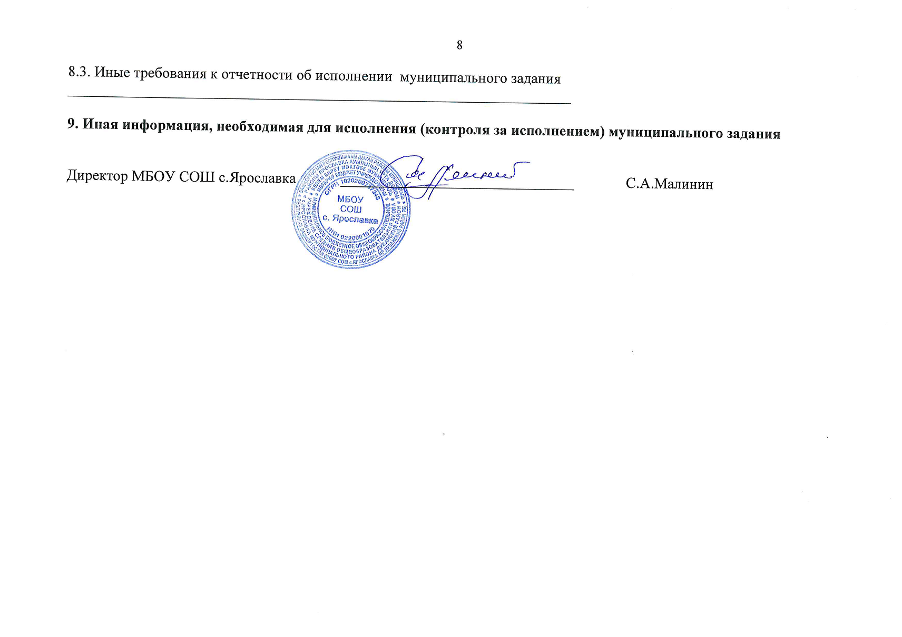
Исходные данные и результаты расчетов объема нормативных затрат
на оказание МБОУ СОШ с.Ярославка муниципальных услуг
на 2016 год

Наименование муниципальной услуги | Нормативные затраты, непосредственно связанные с оказанием муниципальной услуги (работы) (тыс. руб.) | Затраты на общехозяйственные нужды  (тыс. руб.) | ИТОГО нормативные затраты на оказание муниципальной услуги (выполнение работы)  (тыс. руб.) | Объем муниципальной услуги (работы)  (ед.) | Затраты на содержание имущества муниципального учреждения Дуванского района  (тыс. руб.) | Сумма финансового обеспечения выполнения  муниципального задания  (тыс. руб.)
1 | 2 | 3 | 4 | 5 | 6 | 7
Предоставление общедоступного и бесплатного начального общего, основного общего, среднего (полного) образования по основным общеобразовательным программам | 30947,6 | 82,0 | 31029,6 |  | 26,2 | 31055,8
Итого | 30947,6 | 82,0 | 31029,6 |  | 26,2 | 31055,8

